- OBJETIVO

Establecer el proceso de gestión de proyectos y sus componentes para la formulación, presentación, planeación, ejecución, seguimiento, evaluación y cierre de los proyectos de tecnología de la información.

- ALCANCE

Inicia con formulación de proyectos, continua con la planeación, ejecución, seguimiento y cierre de los proyectos necesarios para el cumplimiento de las metas establecidas y finaliza con la evaluación y entrega de capacidades a la operación de la OSI.

- DEFINICIONES Y SIGLAS

BENEFICIO: Corresponde al impacto positivo generado por el proyecto a la población objetivo del mismo.

EJECUCIÓN: Es la etapa dentro del ciclo del proyecto durante la cual se realizan todas las inversiones necesarias para poder comenzar a percibir beneficios y resultados.

EVALUACIÓN DE PROYECTOS: Se refiere a la comparación, numérica o no, de los costos y los beneficios asociados con un proyecto.

METODOLOGÍAS: Son guías que indican cómo identificar, formular y evaluar un proyecto de inversión.

OPERACIÓN: Es la etapa dentro del ciclo del proyecto durante la cual se perciben los beneficios y resultados derivados de todas las inversiones realizadas en su ejecución.

PETI - PLAN ESTRATÉGICO DE TECNOLOGÍAS DE LA INFORMACIÓN: Artefacto que se utiliza para expresar la Estrategia de TI. El PETI hace parte integral de la estrategia de la institución y es el resultado de un adecuado ejercicio de planeación estratégica de TI. Cada vez que una institución pública hace un ejercicio o proyecto de Arquitectura Empresarial, su resultado debe ser integrado al PETI. Debe ser proyectado a 4 años y deberá ser actualizado anualmente a razón de los cambios de la estrategia del sector, la institución y la evolución y tendencias de las Tecnologías de la Información.

PLAN: Diseño o esquema detallado de lo que habrá de hacerse a corto, mediano o largo plazo. Deben contener al menos un mínimo acciones, responsables, fechas, resultados esperados y recursos asociados (Colciencias, 2017).

PLAN DEL PROYECTO: Un documento formalmente aprobado que define cómo se ejecuta, monitorea y controla un proyecto.

PLANEACIÓN: En términos públicos es la orientación adecuada de los recursos procurando el cumplimiento de objetivos de desarrollo económico y social.

PROYECTO: Un esfuerzo temporal que se lleva a cabo para crear un producto, servicio o resultado único.

PROCESO: Secuencia ordenada de actividades, interrelacionadas, para agregar valor, tomando como enfoque y prioridad fundamental, al ciudadano como el eje fundamental de la gestión (Adaptado de la Carta Iberoamericana de la Calidad. URL: https://dhls.hegoa.ehu.eus/documents/4866. Mayo 2008.).

SEGUIMIENTO: Es el momento del ciclo de la política que gestiona y analiza la información que se produce y permite tomar decisiones en curso para efectuar ajustes que encaminen en el cumplimiento de los objetivos propuestos. Fuente: Alcaldía Mayor de Bogotá, Secretaria de Planeación (2017) Guía para la formulación e implementación de políticas públicas del Distrito. ISBN: 978-958-8964-31-7

VIABILIDAD: En concordancia con lo establecido en el numeral 2 del artículo 29 de la Ley 2056 de 2020, la viabilidad de un proyecto de inversión es un proceso que permite, a través del análisis de la información técnica, social, ambiental, jurídica y financiera, y bajo estándares metodológicos de preparación y presentación, determinar si un proyecto cumple las condiciones y criterios que lo hacen susceptible de financiación y si ofrece los beneficios suficientes frente a los costos en los cuales se va a incurrir. (Artículo 1.2.1.2.1 Decreto 1821 de 2020)

- GENERALIDADES

4.1. Normatividad

Ley 1341 de 2009. Artículo 2 - Numeral 8, Las entidades públicas deberán adoptar todas las medidas necesarias para garantizar el máximo aprovechamiento de las Tecnologías de la Información y las Comunicaciones (TIC) en el desarrollo de sus funciones, para lo cual el Gobierno Nacional fijará los mecanismos y condiciones que garanticen el desarrollo de este principio.

Decreto 767 del 2022. Actualización Política Colombiana de Gobierno Digital. "Por el cual se establecen los lineamientos generales de la Política de Gobierno Digital y se subroga el Capítulo 1 del Título 9 de la Parte 2 del Libro 2 del Decreto 1078 de 2015, Decreto Único Reglamentario del Sector de Tecnologías de la Información y las Comunicaciones"

RESOLUCIÓN 1978 DE 2023 (MinTIC). Por la cual se adopta la Versión 3 del Marco de Referencia de Arquitectura Empresarial para el Estado Colombiano como el instrumento para implementar el habilitador de arquitectura de la Política de Gobierno Digital y se dictan otras disposiciones. Artículo 1°. Objeto. La presente Resolución tiene por objeto adoptar la Versión 3 del Marco de Referencia de Arquitectura Empresarial del Estado Colombiano, con el fin de establecer los principios y lineamientos para la arquitectura empresarial (MAE), la gestión y gobierno de tecnologías de la información (MGGTI), y desarrollo de proyectos con componentes de tecnologías de la información (MGPTI) de las entidades públicas.

4.2 Proyectos de Tecnología de la Información (PTI)
Se debe tener en cuenta que en el Plan Estratégico de Tecnología de la Información (PETI) se definen y priorizan los proyectos de tecnologías de información a desarrollar en cada vigencia, los proyectos que no sean priorizados se tienen en cuenta para ser ejecutados en las vigencias siguientes y continuar con el proceso de reducción de brechas identificadas en el ejercicio de arquitectura empresarial.

4.3 Roles y Responsabilidades

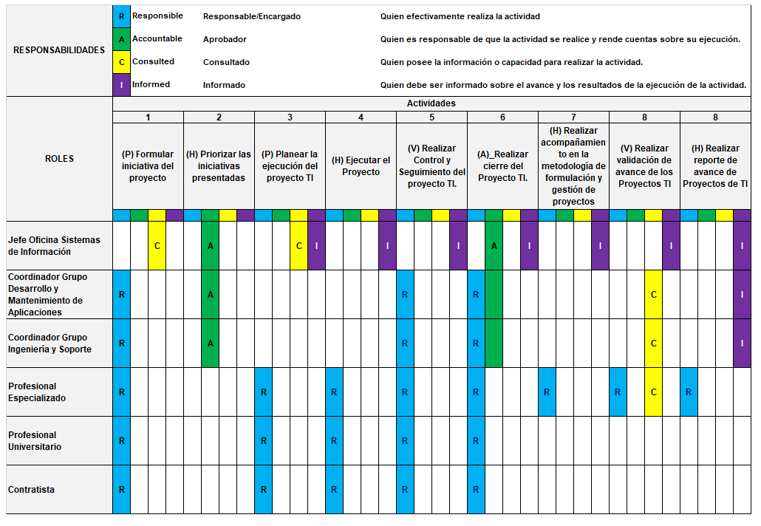

4.4. Control de Riesgos

- Los riesgos del proceso se encuentran documentados en la matriz de riesgos institucionales.

- Los controles aplicables a cada riesgo se relacionan en las actividades descritas en los documentos y se identifican por medio del código del control.

- DIAGRAMA DE FLUJO
(A continuación se visualiza de manera gráfica y secuencial las actividades descritas en el numeral 6)

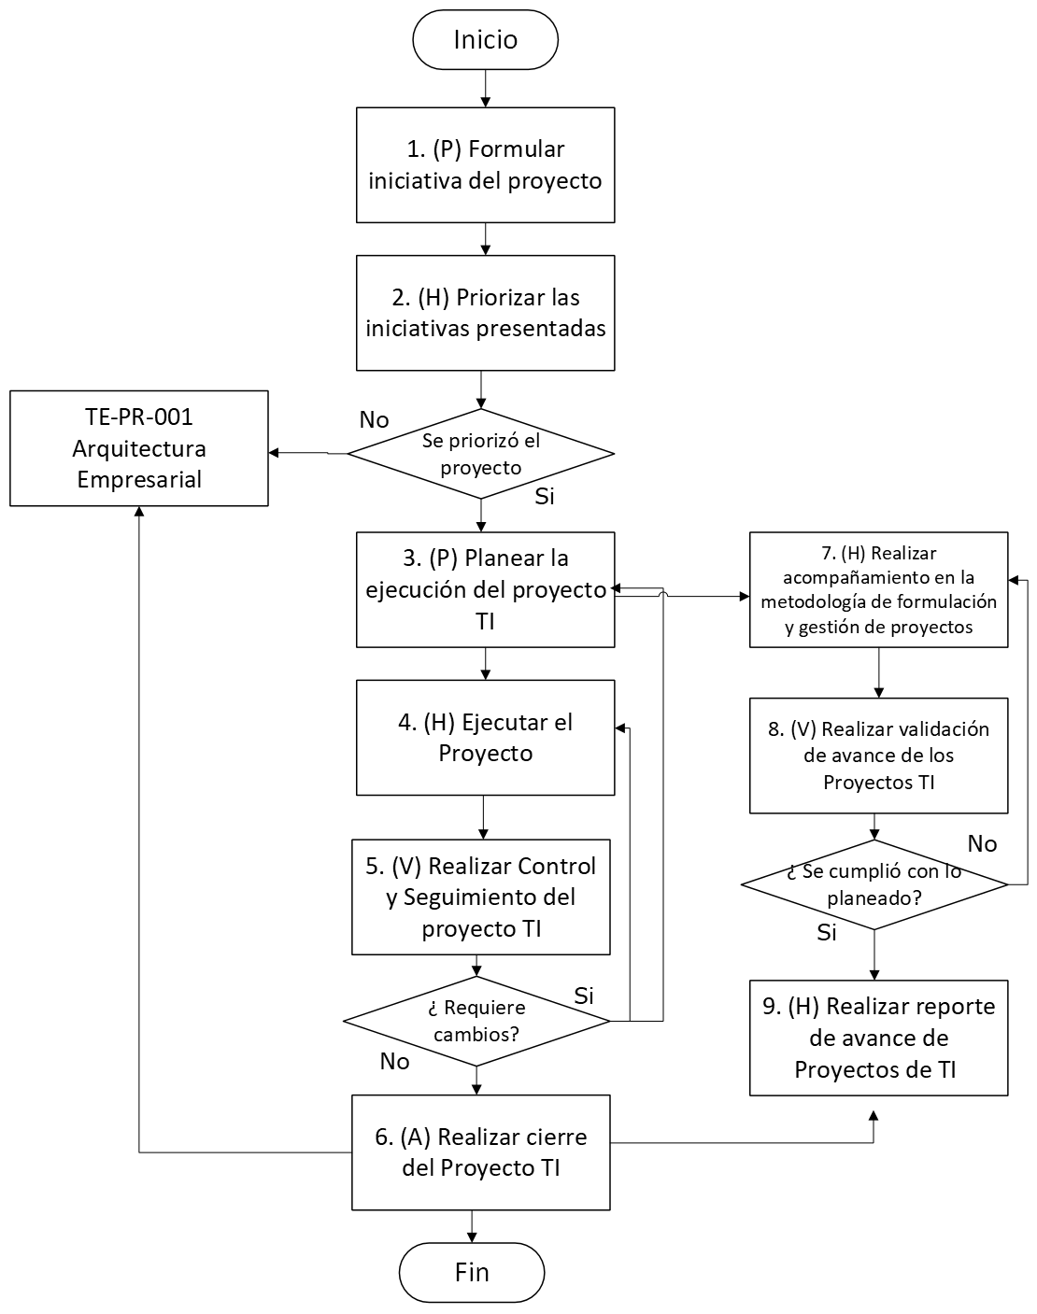

- DESCRIPCIÓN DE ACTIVIDADES
(A continuación se detallan las actividades graficadas en el numeral 5)

No. | ACTIVIDAD | RESPONSABLE(S) | DESCRIPCIÓN | EVIDENCIA
I. Gestión de Proyectos de Tecnología de la Información
1 | (P) Formular iniciativa del proyecto | Coordinador Desarrollo y Mantenimiento de Aplicaciones  Coordinador Ingeniería y Soporte  Profesional  Especializado  Profesional  Universitario  Contratista | Formular iniciativas de proyecto identificando problemas u oportunidades, definiendo objetivos, alternativas de solución, los objetivos y estimaciones preliminares, como base para estructurar proyectos viables.  Ver: MGPTI.G.PLA - Guía de Dominio de Planeación  Tiempo: De acuerdo con la formulación del proyecto. | TE-FM-020 Project Charter
2 | (H) Priorizar las iniciativas presentadas | Jefe Oficina de Sistemas de Información  Coordinador Desarrollo y Mantenimiento de Aplicaciones  Coordinador Ingeniería y Soporte | Realizar la priorización de proyectos evaluando su alineación estratégica, viabilidad, impacto y disponibilidad de recursos, con el fin de seleccionar aquellos que generen mayor valor para la organización o Proceso.  En caso de no ser priorizado se informará para realizar la actualización de información del PETI.  Tiempo: 1 día. | TE-FM-021 Priorización de iniciativas de TI  GD-FM-002 Ayuda de Memoria
3 | (P) Planear la ejecución del proyecto TI | Jefe Oficina de Sistemas de Información  Coordinador Desarrollo y Mantenimiento de Aplicaciones  Coordinador Ingeniería y Soporte  Profesional Especializado | Definir los objetivos, el alcance, el cronograma, los recursos, los riesgos y los planes de comunicación y control, para establecer la hoja de ruta que guiará la ejecución efectiva del proyecto.  Ver: GPTI.G.EJC - Guía de Dominio de Ejecución y Control  Tiempo: De acuerdo con la formulación del proyecto. | TE-FM-022 Plan Trabajo Proyecto
4 | (H) Ejecutar el Proyecto | Jefe Oficina de Sistemas de Información  Coordinador Desarrollo y Mantenimiento de Aplicaciones  Coordinador Ingeniería y Soporte  Profesional Especializado | Implementar las actividades planeadas gestionando los recursos destinados, los interesados, los riesgos y los cambios de este para entregar las tareas que darán cumplimiento al propósito del proyecto.  Ver: MGPTI.G.EJC - Guía de Dominio de Ejecución y Control  Tiempo: De acuerdo con la formulación del proyecto. | TE-FM-022  Plan Trabajo Proyecto
5 | (V) Realizar Control y Seguimiento del proyecto TI | Jefe Oficina de Sistemas de Información  Coordinador Desarrollo y Mantenimiento de Aplicaciones  Coordinador Ingeniería y Soporte  Profesional  Especializado  Profesional  Universitario  Contratista | Realizar el control de cambios integrado del proyecto. Controlar el alcance, tiempo, los costos, calidad y recursos del proyecto. Monitorear los riesgos, comunicaciones, adquisiciones y el involucramiento de los Interesados.  Ver: MGPTI.G.EJC - Guía de Dominio de Ejecución y Control.  Tiempo: De acuerdo con la formulación del proyecto. | TE-FM-022  Plan Trabajo Proyecto  GD-FM-002 Ayuda de Memoria
6 | (A) Realizar cierre del Proyecto TI | Jefe Oficina de Sistemas de Información  Coordinador Desarrollo y Mantenimiento de Aplicaciones  Coordinador Ingeniería y Soporte | Entregar y hacer transferencia de conocimiento (lecciones aprendidas) al delegado encargado del proyecto, validando su funcionamiento, calidad y cumplimiento a satisfacción de los requerimientos.  Ver: MGPTI.G.CIO - Guía de Dominio de Cierre y Operación  Tiempo: una vez finalizado el proyecto un máximo de 3 meses | TE-FM-022 Informe de Cierre de Proyectos de TI
II. Gestión de la PMO
7 | (H) Realizar acompañamiento en la metodología de formulación y gestión de proyectos | Coordinador Desarrollo y Mantenimiento de Aplicaciones  Coordinador Ingeniería y Soporte  Profesional  Especializado  Profesional  Universitario  Contratista | Realizar acompañamiento metodológico sobre las buenas prácticas de formulación y gestión de proyectos.  Tiempo: A demanda. | GD-FM-002 Ayuda de Memoria
8 | (V) Realizar validación de avance de los Proyectos TI | Técnico Administrativo  Profesional Universitario | Realizar la recopilación de información del avance de los Proyectos de TI y consolidación de la información para toma de decisiones sobre los Proyectos de TI.  Tiempo: 5 días | TE-FM-020 Project Charter  GD-FM-002 Ayuda de Memoria
9 | (H) Realizar reporte de avance de Proyectos de TI | Profesional  Especializado  Profesional  Universitario  Contratista | Realizar reporte de avance de proyectos con componente tecnológico para tomar las acciones necesarias dentro de la gestión de la oficina de sistemas.  Tiempo: 5 días | GD-FM-003 Informe

- FORMATOS DEL PROCEDIMIENTO

No. | CODIGO | NOMBRE DEL FORMATO
1 | TE-FM-020 | Project Charter
2 | TE-FM-021 | Priorización de iniciativas de TI
3 | TE-FM-022 | Plan Trabajo Proyecto
4 | TE-FM-023 | Informe de cierre de Proyectos de TI
5 | GD-FM-002 | Ayuda de Memoria
6 | GD-FM-003 | Informe

- HISTORIAL DE CAMBIOS

FECHA | VERSIÓN | DESCRIPCIÓN DEL CAMBIO
12/06/2026 | 0 | Primera versión del documento para el nuevo Mapa de procesos.  Código anterior: GTI-PR-015. V00.  Para efectos de trazabilidad y soporte de la migración al nuevo aplicativo de administración de la documentación del Modelo Institucional de Operación (MIO), los siguientes fueron los responsables de la revisión y aprobación del documento migrado:  Desde la OAPS se asegura que el contenido corresponde a la última versión vigente en ISOlución al momento de la migración a MIOsoft.
  REVISÓ | APROBÓ
  MARIA DEL ROSARIO CHACÓN  Cargo: Profesional especializado OSI | STIVEN PARRA CORDOBA  Cargo: Jefe OSI

- FLUJO DE APROBACIÓN

ELABORÓ |  | APOYO OAPS |  | REVISÓ |  | APROBÓ
Nombre: |  | Nombre: | Jefferson López Saavedra | Nombre: |  | Nombre:
Cargo: |  | Cargo: | Profesional Especializado | Cargo: |  | Cargo:

